## Ngày soạn:1 /2/2023

**TUẦN 23**

**CHỦ ĐỀ 6: EM VỚI CỘNG ĐỒNG**

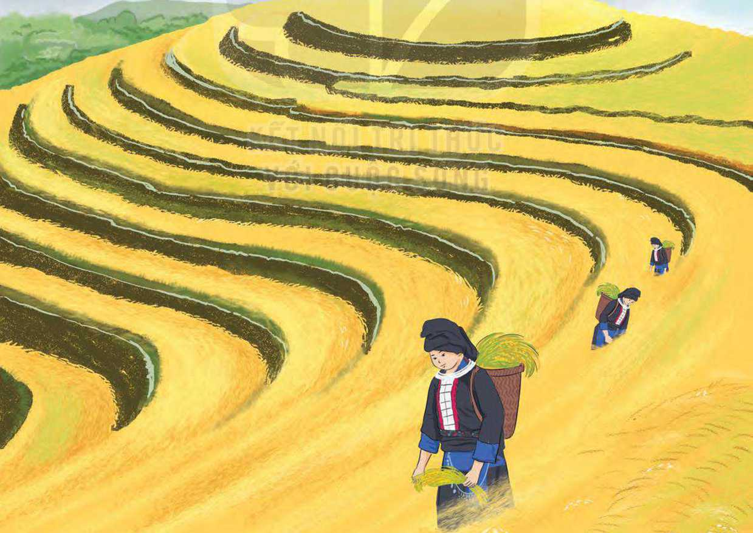

Sau chủ đề này, HS:

-Thể hiện được hành vi giao tiếp, ứng xử có văn hoá khi tham gia các hoạt động trong cộng đổng.

-Tôn trọng sự khác biệt giữa mọi người, không đổng tình với những hành vi kì thị về giới tính, dân tộc, địa vị xã hội.

-Tham gia các hoạt động thiện nguyện, nhân đạo và vận động người thân, bạn bè tham gia.

-Giới thiệu được những truyền thống đáng tự hào của địa phương mình.

-Rèn luyện kĩ năng giao tiếp và hợp tác, giải quyết vẩn đề, lập kế hoạch và tổ chức thực hiện; phẩm chất nhân ái, trách nhiệm.

# TIẾT 1: SINH HOẠT DƯỚI CỜ

**Tự hào truyền thống quê hương**

**I. MỤC TIÊU**

**1. Kiến thức**

Sau khi tham gia hoạt động này, HS:

-Nâng cao được hiểu biết của mình về những truyền thống quê hương.

-Hình thành được các kĩ năng: làm việc nhóm, thuyết trình.

-Phát huy được tinh thần yêu quê hương, đất nước, tự hào vể các truyền thống của địa phương.

**2. Năng lực:**

***- Năng lực chung:***

Giao tiếp, hợp tác, tự chủ, tự học, giải quyết vấn đề

***- Năng lực riêng:***

Hình thành được các kĩ năng: làm việc nhóm, thuyết trình.

**3. Phẩm chất:** - Phát triển phẩm chất nhân ái, trách nhiệm.

**II. THIẾT BỊ DẠY HỌC VÀ HỌC LIỆU**

**1. Đối với TPT, BGH và GV:**

-Hệ thống âm thanh, trang thiết bị phục vụ hoạt động.

-Mời một người am hiểu truyền thống của địa phương đến giao lưu, chia sẻ với HS trong trường.

-Danh sách các câu hỏi về truyền thống địa phương đặt ra cho khách mời.

-Hướng dẫn HS đưa ra các câu hỏi để tương tác với khách mời trong buổi giao lưu.

-Băng rôn có dòng chữ “Toạ đàm - giao lưu: Tự hào truyền thống quê hương tôi”.

**2. Đối với HS:**

-Luyện tập một số tiết mục văn nghệ hay tiểu phẩm minh hoạ cho một truyền thống của địa phương.

-Các câu hỏi tương tác với khách mời trong buổi giao lưu.

**III. TIẾN TRÌNH DẠY HỌC**

**A. HOẠT ĐỘNG KHỞI ĐỘNG (MỞ ĐẦU)**

**a. Mục tiêu:** Tạo tâm thế hứng thú cho học sinh và từng bước làm quen với giờ chào cờ.

**b. Nội dung:** HS ổn định vị trí chỗ ngồi, chuẩn bị chào cờ.

**c. Sản phẩm:** Thái độ của HS

**d. Tổ chức thực hiện:**

*- GV chủ nhiệm yêu cầu HS của lớp mình chuẩn chỉnh trang phục, ổn định vị trí, chuẩn bị làm lễ chào cờ.*

**B. HOẠT ĐỘNG HÌNH THÀNH KIẾN THỨC**

Hoạt động 1: Chào cờ, sơ kết thi đua tuần và phổ biến nhiệm vụ tuần mới

a. Mục tiêu:

HS hiểu được chào cờ là một nghi thức trang trọng thể hiện lòng yêu nước, tự hào dân tộc, và sự biết ơn đối với các thế hệ cha anh đã hi sinh xương máu để đổi lấy độc lập, tự do cho Tổ quốc, có ý nghĩa giáo dục sâu sắc, giúp mỗi học sinh biết đoàn kết để tạo nên sức mạnh, biết chia sẻ để phát triển.

**b. Nội dung:** HS hát quốc ca. TPT hoặc BGH nhận xét.

**c. Sản phẩm:** kết quả làm việc của HS và TPT.

**d. Tổ chức thực hiện:**

- HS điều khiển lễ chào cờ.

- Lớp trực tuần nhận xét thi đua.

- TPT hoặc đại diện BGH nhận xét bổ sung và triển khai các công việc tuần mới.

Hoạt động 2: Sinh hoạt theo chủ đề: Giao lưu với khách mời **về**truyền thống quê hương

a. Mục tiêu:

-Nâng cao được hiểu biết của mình về những truyền thống quê hương.

-Hình thành được các kĩ năng: làm việc nhóm, thuyết trình.

-Phát huy được tinh thần yêu quê hương, đất nước, tự hào vể các truyền thống của địa phương.

**b. Nội dung:**

Phát huy được tinh thần yêu quê hương, đất nước, tự hào vể các truyền thống của địa phương.

c. Sản phẩm: HS trình bày

**d. Tổ chức thực hiện:**

Biểu diễn nghệ thuật/ văn nghệ.

+ Lớp trực tuần giới thiệu các tiết mục văn nghệ.

+ Cá nhân hoặc nhóm biểu diễn theo kế hoạch và nội dung đã luyện tập.

Giao lưu với khách mời về truyền thống tốt đẹp, tự hào của quê hương.

MC/ TPT giới thiệu khách mời, thành phần tham dự, nội dung của buổi toạ đàm, giao lưu.

MC/ TPT đặt ra các câu hỏi để giao lưu với khách mời.

**Các câu hỏi gợi ý:**

+ Địa phương có những truyền thống nào nổi bật?

+ Những truyền thống của địa phương được hình thành từ thời gian nào? Đã tổn tại trong thời gian bao lâu?

+ Sự độc đáo của các truyền thống này là gì?

+ Các truyền thống này đang được tổn tại, gìn giữ thông qua hình thức nào?

+ Là HS, em cần làm gì để giữ gìn bản sắc và phát huy những giá trị tốt đẹp của các truyền thống này?

Mời HS ở các khối lớp đặt câu hỏi cho khách mời.

MC tổng kết các nội dung, cảm ơn khách mời và các bạn đã tham gia giao lưu.

**C. HOẠT ĐỘNG TIẾP NỐI**

**a. Mục tiêu:** Phát huy được tinh thần yêu quê hương, đất nước, tự hào vể các truyền thống của địa phương

**b. Nội dung:** Tự hào vể các truyền thống của địa phương

**c. Sản phẩm:** kết quả làm việc của HS.

**d. Tổ chức thực hiện:**

Phát huy được tinh thần yêu quê hương, đất nước, tự hào vể các truyền thống của địa phương.

# TIẾT 2.HOẠT ĐỘNG GIÁO DỤC THEO CHỦ ĐỀ

NỘI DUNG 3. **Tự hào truyền thống quê hương** (1 tiết)

**I. MỤC TIÊU:**

**1.Kiến thức:**

Sau khi tham gia hoạt động này, HS:

-Giới thiệu được những truyền thống đáng tự hào của quê hương.

-Rèn được kĩ năng làm việc nhóm, thuyết trình, tổ chức hoạt động.

-Phát huy được tình yêu quê hương đất nước và tinh thần trách nhiệm.

**2.Năng lực:**

**Năng lực chung:**

-Xác định được mục tiêu, đề xuất được nội dung và phương thứcphù hợp cho các hoạt động cá nhân và hoạt động nhóm.

-Dự kiến được nhấn sự tham gia hoạt động và phân công công việc phù hợp với năng lực từng thành viê.

-Chỉ ra được những đóng góp của bản thân và người khác vào kết quả hoạt động, Rút ra được kinh nghiệm khi tham gia các hoạt động.

**Năng lục riêng:**

-Giới thiệu được những truyền thống đáng tự hào của địa phương mình.

**3. Phẩm chất:**

-Yêu quê hương đất nước,nhân ái, trách nhiệm.

**II. THIẾT BỊ DẠY HỌC VÀ HỌC LIỆU**

**1.Đối với giáo viên**

-SGK, KHBD.

Một số tình huống giao tiếp cho hs sắm vai, đáp án cho phần trả lời tình huống.

-Tìm hiểu một số hành vi giao tiếp ứng xử có VH và không có VH ở HS ( Thông tư 06/2019 /TT- BGDĐT về bồ quy tắc ứng xử trong trường học)

-Giấy nhớ các màu khác nhau, bút sáp, sáp màu, giấy Ao, A4.

-Máy tính, máy chiếu (nếu cần).

**2.Đối với học sinh**

-SGK, một số tình huống giao tiếp đã gặp trong cộng đồng ,chuẩn bị theo yêu cầu của GV.

-Nghiên cứu trước các nội dung của chủ đề.

**III.TIẾN TRÌNH DẠY HỌC**

**A. HOẠT ĐỘNG KHỞI ĐỘNG**

**a, Mục tiêu:**Tạo tâm thế hứng thú cho học sinh và tích cực tham gia các hoạt động để hoàn thành nội dung bài học.

**b, Nội dung:**GV trình bày vấn đề, HS thực hiện.

**c, Sản phẩm học tập:**HS lắng nghe, quan sát và đưa ra được đáp án chính xác. .

**d, Tổ chức thực hiện:**

- GV tổ chức cho HS chơi trò chơi *Đuổi hình bắt chữ.*

+ GV sử dụng máy chiếu ( hoặc ti vi) chiếu các hình ảnh về truyền thống của Việt Nam: làng nghề, nhạc cụ dân tộc , trang phục ( aó dài, áo bà ba..) hội làng, .....

- HS quan sát hình ảnh gọi tên đúng các truyền thống .

- GV đưa ra đáp án hs nào trả lời đúng nhiều nhất là người chiến thắng

**B. HOẠT ĐỘNG HÌNH THÀNH KIẾN THỨC:**

**Hoạt động 1: Chia sẻ về những truyền thống tự hào của địa phương em .**

**a, Mục tiêu:**HS chia sẻ được hiểu biết của bản thân về những truyền thống tự hào cuaả địa phương mình.

**b, Nội dung:**GV nêu yêu cầu ; HS thực hiện.

**c, Sản phẩm học tập:**HS làm việc nhóm và trả lời câu hỏi.

**d, Tổ chức hoạt động:**

|  |  |
| --- | --- |
| **HOẠT ĐỘNG CỦA GIÁO VIÊN - HỌC SINH** | **DỰ KIẾN SẢN PHẨM** |
| **Bước 1: GV chuyển giao nhiệm vụ học tập**  - GV yêu cầu hs kể tên các truyền thống tự hào của địa phương  - Phân nhóm hs có cùng hiểu biết, kimh nghiệm về các truyền thống đã được liệt kêđể chia sẻ với các thành viên khác:  +Em đã từng tham gia những hoạt động truyền thống nào ở địa phương?  +Cảm nhận của em khi tham gia các hoạt động đó?  **Bước 2: HS thực hiện nhiệm vụ học tập**  - Các nhóm ghi tên các truyền thống đáng tự hào của địa phương.  - Chọn cử đại diện phần giới thiệu của các nhóm*.*  -**Bước 3: Báo cáo kết quả hoạt động và thảo luận.**  - Các nhóm lần lượt lên giới thiệucác truyền thống đáng tự hào của địa phương.  - Một số hs nêu cảm nhậnvà những điều rút ra qua phần giới thiệu của các nhóm*.*  **Bước 4: Đánh giá kết quả, thực hiện nhiệm vụ học tập**  GV tổng hợp và kết luận | **1. Chia sẻ về những truyền thống tự hào của địa phương em .**  Các truyền thống của quê hương chứa đựng giá trị tinh thần lớn lao, đó có thể là giá trị đạo đức , giá trị nhân văn của con người khi thể hiện lòng yêu thương độ lượngvà sống có tình nghĩa với nhau, có thể nói lên tính cách của con người cần cù, sáng tạo... |

**C. HOẠT ĐỘNG LUYỆN TẬP**

**Hoạt động 2: Thiết kế sản phẩm giới thiệu truyền thống tự hào của địa phương.**

**a,Mục tiêu:**HS thiết kế và trình bày được một sản phẩm giới thiệu một truyền thống của địa phương.

**-** Qua đó các em nhận ra được giá trị văn hóa, thẩm mĩ, nhân văntưg những truyền thống tốt đẹp của địa phương, hình thành tình yêu quê hương , đất nước.

**b,Nội dung:**HS thảo luận nhóm,chọn truyền thống, đưa ra ý tưởng thiết kế và giới thiệu .

**c,Sản phẩm học tập:**tranh ảnh, bài văn, thơ, video,mô hình, vật dụng.

**d,Tổ chức thực hiện:**

- GV chia HS thành 4 nhóm và yêu cầu HS thảo luận theo nhóm chọn và lên ý tưởng thiết kế cho truyền thống định giới thiệu.

**- HS tiếp nhận, thực hiện nhiệm vụ:**

- Các nhóm thống nhất ý kiến và xây dựng ý tưởng và phương thức truyền đạt.

- Cử đại diện nhóm trình bày

**- GV nhận xét.**

+Khen ngợi các nhóm có sản phẩm hay, sáng tạo, lời giới thiệu hay và đầy đủ, thể hiện rõ những nét nổi bật của truyền thống đáng tự hào của quê hương.

+ Nhắc các em tìm hiểu nhiều hơn về các truyền thống của quê hương đất nước.

**D.HOẠT ĐỘNG VẬN DỤNG**

**Hoạt dộng 3:Giới thiệu một truyền thống của địa phương.**

**a,Mục tiêu:**HS biết cách giới thiệu về truyền thống của địa phương.

**-** Lan tảo được thông điệp về giao tiếp, ứng xử có văn hóa cho bạnbè, người thân.

**-** Rèn kĩ năng thuyết trình và tư duy logic – kĩ năng cá nhân.

**b,Nội dung:**GV hướng dẫn HS giới thiệu sản phẩm mà các em đã làm tại lớp cho bạn bè, người thân

**c,Sản phẩm học tập:**HS thực hiện ngoài giờ học.

**d,Tổ chức thực hiện:**

- Giới thiệu với bạn bè, người thân trong gia đình về một sản phẩm mô tả truyền thống của địa phương đã làm tại lớp.

+Chia sẻ với các bạn cách thức mình đã truyền đạt nhu thế nào?

Gv nhận xét thái ddọ tham gia của hs.

- GV tổng kết:

*+ Mỗi địa phương trên khắp đất nước ta đều có những truyền thống đáng tự hào. Càng hiểu biết về những truyền thống của quê hương chúng ta càng tự hào, yêu quê hương , đất nước đồng thời thấy rõ được trách nhiệm của bản thân trong việc gìn giữ và phát huy truyền thống tôét đệp đó.*

**IV. Kế hoạch đánh giá chủ đề 6 (2-4 p)**

|  |  |  |  |
| --- | --- | --- | --- |
| **Hình thức đánh giá** | **Phương pháp đánh giá** | **Công cụ đánh giá** | **Ghi chú** |
| Đánh giá thường xuyên (GV đánh giá HS,  HS đánh giá HS) | - Kết quả đạt được | - Bảng đánh giá theo tiêu chí |  |

# TIẾT 3: SINH HOẠT LỚP

**Giới thiệu truyền thống đáng tự hào của quê hương.**

**I. MỤC TIÊU**

**1. Kiến thức**

-HS giới thiệu được với người thân trong gia đình, bạn bè về một truyền thổng đáng tự hào của địa phương.

-HS rút ra được bài học kinh nghiệm về cách thức giới thiệu truyền thống của địa phương.

-HS đánh giá được kết quả thực hiện Chủ để 6.

**2. Năng lực:**

***- Năng lực chung:***

+Giao tiếp, hợp tác, tự chủ, tự học, giải quyết vấn đề

***- Năng lực riêng:***

-HS đánh giá được kết quả thực hiện Chủ để 6.

**3. Phẩm chất:** Yêu thích người thân.

**II. THIẾT BỊ DẠY HỌC VÀ HỌC LIỆU**

**1. Đối với GV:**

- Nội dung liên quan buổi sinh hoạt lớp.

- Kế hoạch tuần mới

**2. Đối với HS:**

- Bản sơ kết tuần

- Kế hoạch tuần mới.

**III. TIẾN TRÌNH DẠY HỌC**

**A. HOẠT ĐỘNG KHỞI ĐỘNG (MỞ ĐẦU)**

**a. Mục tiêu:**

Tạo tâm thế hứng thú cho học sinh khi vào giờ sinh hoạt lớp

**b. Nội dung:**

HS ổn định nề nếp, chuẩn bị sinh hoạt lớp.

**c. Sản phẩm:** Thái độ của HS

**d. Tổ chức thực hiện:**

*- GV chủ nhiệm yêu cầu HS của lớp ổn định vị trí, chuẩn bị sinh hoạt lớp*

**B. HOẠT ĐỘNG HÌNH THÀNH KIẾN THỨC**

**Hoạt động 1: Sơ kết tuần**

**a. Mục tiêu:** HS biết các hoạt động trong tuần học và xây dựng kế hoạch tuần mới

**b. Nội dung:** Cán bộ lớp nhận xét

**c. Sản phẩm:** kết quả làm việc của HS.

**d. Tổ chức thực hiện:**

- GV yêu cầu ban cán sự lớp điều hành lớp tự đánh giá và sơ kết tuần, xây dựng kế hoạch tuần mới.

**Hoạt động 2: Sinh hoạt theo chủ đề**

**a. Mục tiêu:**

-HS giới thiệu được với người thân trong gia đình, bạn bè về một truyền thổng đáng tự hào của địa phương.

-HS rút ra được bài học kinh nghiệm về cách thức giới thiệu truyền thống của địa phương.

**b. Nội dung:** Truyền thổng đáng tự hào của địa phương.

**c. Sản phẩm:** kết quả chia sẻ của HS.

**d. Tổ chức thực hiện:**

-Đại diện nhóm trình bày nội dung, cách thức giới thiệu với người thân trong gia đình, bạn bè về một truyền thống của địa phương.

-Các nhóm nhận xét vê' ưu điểm, hạn chế, thuận lợi và khó khăn của nhóm mình khi giới thiệu về truyền thống địa phương.

-Lớp bình chọn nhóm giới thiệu hay nhất.

-Đánh giá kết quả thực hiện Chủ để 6.

**C. HOẠT ĐỘNG NỐI TIẾP**

**a. Mục tiêu:** Giới thiệu với người thân trong gia đình, bạn bè về một truyền thống của địa phương.

**b. Nội dung:** Truyền thống của địa phương.

**c. Sản phẩm:** kết quả của HS

**d. Tổ chức thực hiện:**

**-** GV yêu cầu HS thực hiện :

Rút ra được bài học kinh nghiệm về cách thức giới thiệu truyền thống của địa phương

**IV. KẾ HOẠCH ĐÁNH GIÁ**

|  |  |  |  |
| --- | --- | --- | --- |
| **Hình thức đánh giá** | **Phương pháp**  **đánh giá** | **Công cụ đánh giá** | **Ghi Chú** |
| - Thu hút được sự tham gia tích cực của người học  - Tạo cơ hội thực hành cho người học | - Sự đa dạng, đáp ứng các phong cách học khác nhau của người học  - Hấp dẫn, sinh động  - Thu hút được sự tham gia tích cực của người học  - Phù hợp với mục tiêu, nội dung | - ý thức, thái độ của HS |  |

**V. HỒ SƠ DẠY HỌC** *(Đính kèm các phiếu học tập/bảng kiểm....)*

**Phiếu tự đánh giá chủ đề 6:**

|  |  |  |  |
| --- | --- | --- | --- |
| STT | **Yêu cầu cấn đạt** | **Đánh giá** | |
| **Đạt** | **Chưa đạt** |
| 1 | Thể hiện được hành vi giao tiếp, ứng xử có văn hóa khi tham gia các hoạt động cộng đồng |  |  |
| 2 | Thể hiện được hành vi tôn trọng sự khác biệt giữa mọi người . |  |  |
| 3 | Không đồng tình về những hành vi kì thị về giới tính, dân tộc, địa vị xã hội. |  |  |
| 4 | Tham gia đầy đủ tích cực trong các hoạt động thiện nguyện, nhân đạo do nhà trường tổ chức . |  |  |
| 5 | Vận động người thân, bạn bè tham gia hoạt động thiện nguyện, nhân đạo. |  |  |
| 6 | Giới thiệu được ít nhất một trong những truyền thống tự hào của địa phương mình. |  |  |

-Đạt: Thực hiện được ít nhất 4 trong 6 tiêu chí.

*-*Chưa đạt*:* Chỉ thực hiện được 3 tiêu chí trở xuống.